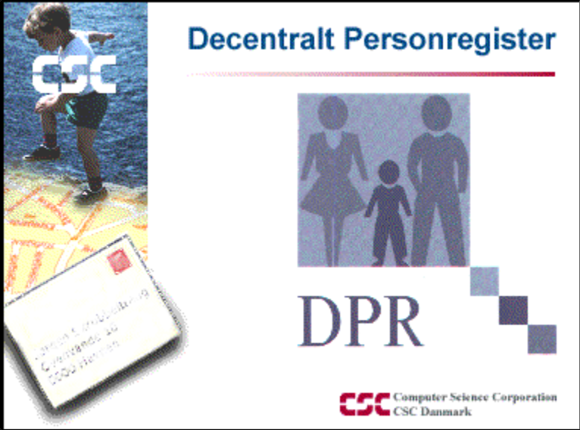

DPR server programmer

Driftsvejledning for NT Server

Indledning
Decentralt Personregister, DPR, består af tre hovedelementer: programmer på brugernes pc’er, programmer på serveren og data på serveren. Denne vejledning beskriver, hvordan programmer på serveren skal anvendes i forbindelse med den daglige drift.

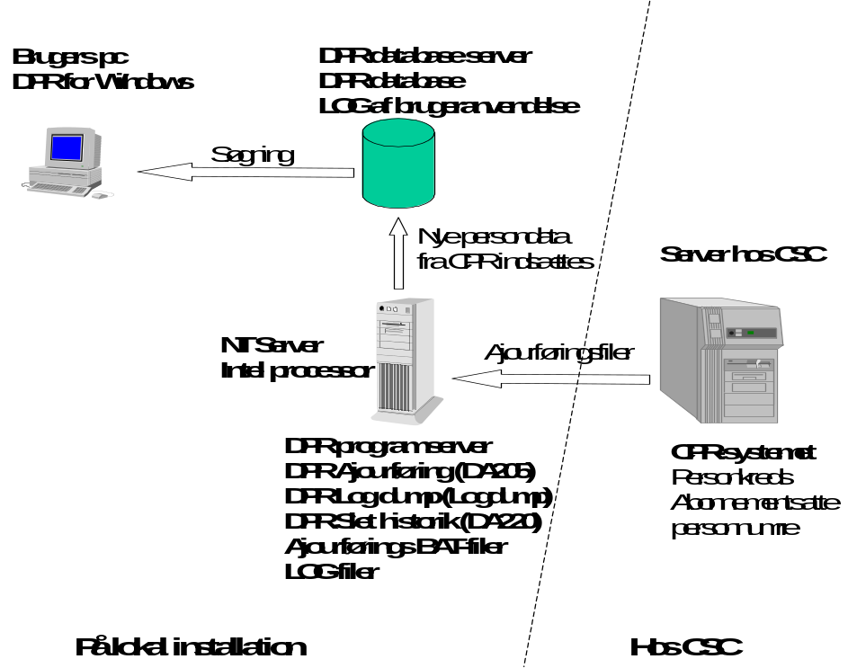
Figur 1. Konfigurationstegning for DPR server programmer.

Daglig ajourføring
Hertil anvendes en script-fil med navnet DA205.BAT samt serverprogrammet DPR Ajourføring, DA205.
Script-filen DPR_FTP.BAT sørger for via linje at hente ajourføringsfiler fra CSC Computer Management og placere dem i biblioteket DOWNLOAD på DPR-serveren. Script-filen afslutter med at gemme udtræksfilerne i biblioteket DOWNLOAD\BACKUP.
DA205 sørger for at indlægge ajourføringerne i DPR-databasen og skrive i logfilerne.

Afvikling af den daglige ajourføring
På alle hverdage hentes via linie to ajourføringsfiler fra Det Centrale Personregister indeholdende henholdsvis persondata og post/myndighedsdata. Begge skal være modtaget, for at ajourføringen skal kunne afvikles. Filerne ligger klar til afhentning hos CSC Computer Management mellem klokken 20.00 på ajourføringsdagen i CPR og klokken 05.00 den efterfølgende morgen.
Ajourføringsprogrammet udfører sekvenskontrol på filerne fra CPR for at undgå, at der glemmes en ajourføring. Således kan man ikke køre ajourføring fra én dag, hvis ajourføringen fra foregående dag ikke er foretaget.
Når ajourføringen er gået godt, gemmes udtræksfilerne i biblioteket DOWNLOAD\BACKUP. Herfra skal de slettes manuelt. Hvor længe man skal gemme filerne afhænger af, hvor ofte der tages backup af databasen.
Hvis ajourføringen af en eller anden grund går galt, gemmes udtræksfilerne i biblioteket DOWNLOAD\ERROR.
Filen LOG205.AKK indeholder historiske kvitteringer for ajourføringskørslerne.

Kontrol af daglige ajourføringer
Det skal dagligt kontrolleres, at ajourføringen er gået godt. Dette gøres ved at se i filen LOG205.LOG på DPR-serveren. Heri ligger altid kvittering for seneste ajourføringskørsel.
Hvis ajourføringen er blevet afbrudt, skal fejlen rettes og ajourføringen skal køre igen. Kontakt CSC, hvis det volder problemer.

Periodiske opgaver

Abonnementsætning af personer uden for kommunen/amtet
Standardmæssigt indeholder DPR samtlige personer, som bor i kommunen/amtet. Dette betegnes personkredsen.
Såfremt der er behov for oplysninger om personer uden for personkredsen, kan der i CPR sættes abonnementsmarkering for disse. Det medfører, at der først modtages fuldstændige DPR data for de pågældende personer sammen med den næstfølgende ajourføringsfil. Desuden modtages efterfølgende ajourføringsdata.
Abonnementsætning foretages ved at sende personernes personnumre til CPR i en fil med følgende format:
06NNNN00OPXXXXXXXXXX(efterfulgt af 57 blanke)
’06’ angiver en inddatatype. ’NNNN’ er kundenummeret tildelt af CPR-kontoret. ’00’ er en konstant. ’OP’ står for oprettelse. I ’XXXXXXXXXX’ angives personnummeret. For at komme op på en fast record-længde på 80 tegn afsluttes med 57 blanke. For en mere udførlig beskrivelse henvises til CPR-kontorets beskrivelse af Inddatanøgler i udtræksvejledningen for offentlige brugere.
Filen sendes ind til CPR. Manuelt kan dette findes sted ved hjælp af FTP på følgende måde:
Start FTP, evt. ved fra DOS-prompt af skrive ’FTP’.
Tast ’OPEN 147.29.11.10’ for at etableres adgang til CSC’s FTP.
Du promptes nu først for brugerkode (user) og derefter for kendeord (password) for jeres FTP-adgang.
Derefter kan du sende filen med abonnementssætninger med følgende kommando:
put egen.fil ’DACPR90.DÅÅMMDD.INNNNNN’
hvor ’put’ skal være med små bogstaver. ’egen.fil’ angiver filen med personnumrene og det resterende angiver filnavnet på serveren hos CSC. Dette filnavn skal skrives med store bogstaver. ’DACPR90.D’ er en konstant. ’ÅÅMMDD’ angiver år, måned og dag. ’I’ er en konstant. I ’NNNNNN’ angives opgavenummeret tildelt af CPR-kontoret. Det er vigtigt at sætte ”plingerne”,’, korrekt.
FTP sessionen afsluttes med ’quit’
Første gang en sådan abonnementsætningsfil ønskes indsendt, skal CSC Computer Management Kundegruppe D kontaktes. Se afsnittet med kontaktpersoner.
Når der ikke længere er behov for ajourføring for en person, skal abonnementssætningen i CPR tilsvarende fjernes. Dette gøres ved at indsende en fil med samme format bortset fra at der står SL for slet i steder for OP for opret.

Tømning af brugeranvendelses log
Brugernes anvendelse af DPR databasen ved hjælp af klient programmet DPR for Windows logges i DPR databasen i tabellen DTSYDPRLOG. Ved hjælp af programmet Log dump tømmes logdata ud på en flad fil. Filnavnet på disse er på formen: DPRLAAUU. F.eks. navngives logningen for uge 3 i 1998 DPRL9803.
Programmet bliver ved installationen sat op til at blive afviklet én gang pr. uge.
Hvis der har været mere en 4 adgangsforsøg fra samme bruger, udskrives dette på en ALARM fil.
Disse log dump filer skal gemmes, iht. registerforskrifterne.

Sletning af historik
Ved hjælp af programmet Slet historik, DA220, slettes forældede data.
Programmet skal afvikles med jævne mellemrum for at slette data, som er forældede i forhold til den historikperiode, der er beskrevet i registerforskriften.
Historikperioden er angivet i måneder i feltet HISMDR på tabellen DTAJOUR. Perioden skal være mellem 3 og 60 måneder. Feltet vedligeholdes ved hjælp af DPR’s administrationsmodul.
Ved afviklingen af DA220 slettes dels forældede registreringer på personer, dels samtlige data for personer, som ikke længere må være i registret.
Programmet udskriver en kvittering for sletning i filen LOG205.LOG. Det anbefales at gemme denne kvittering på papir.

Andre kørsler
Der skal desuden foretages reorganisering og backup af databasen. Der henvises til database-softwarens dokumentation for udførelse af disse kørslet.

Indkøring af nye programversioner
For nye versioner af klient programmerne kan man som regel nøjes med udskiftning af EXE-filen på brugernes pc’er. Er der tale om en ren netværksinstallation, kan man nøjes med udskiftning af versionen på serveren.
For nye versioner af server programmerne kan man som regel nøjes med at skifte EXE-filen på DPR-serveren. Hvis der er andre rettelser, vil disse fremgå af det medfølgende leveringsbrev.

Kontrol af indstillinger for server programmer
Det er muligt på en let måde at se og rette, hvilke indstillinger der anvendes for server programmerne med hensyn til ODBC Data Source navn, navn og fuld sti til DAT-fil samt fuld sti til DPR biblioteket.
Det gøres ved at afvikles programmerne med angivelse af ’-o’ (bindestreg efterfulgt af bogstavet o), f.eks. ’DA205.EXE –o’.

Vedligeholdelse af brugeradgang
Vedligeholdelse af brugernes adgang til DPR’s forespørgselsdel foretages ved hjælp af klient-modulet DPR Administration. Der henvises til Brugervejledningen, DPR for Windows.

Kontaktpersoner hos CSC
Vedrørende linje og forsendelse af udtræk fra CPR:
CSC Computer Management Sten Andersen, tlf. 3614 6393
Kundegruppe D
Retortvej 8
1790 København V
Vedrørende levering af nye programversioner og problemer relateret til DPR:
CSC Danmark Bente F. Larsen, tlf. 3614 4440 eller
CPR Bruger Service Center Merete Iversen, tlf. 3614 4174 eller evt.
Datavej 20 Bo Kayser, tlf. 3614 4677
3460 Birkerød

